2023年衡阳市初中学业水平考试试卷
地理
一、选择题（本大题共25小题。每小题2分，共50分每小题只有一个正确答案）
二十大报告指出，我国一些关键核心技术实现突破，载人航天，探月探火等取得重大成果，进入创新型国家行列，北京时间2023年5月30日9时31分，我国神舟十六号载人飞船在甘肃酒泉卫星发射中心（约为40°N，100°E）发射成功。图为经纬网局部图，读图，完成下面小题。
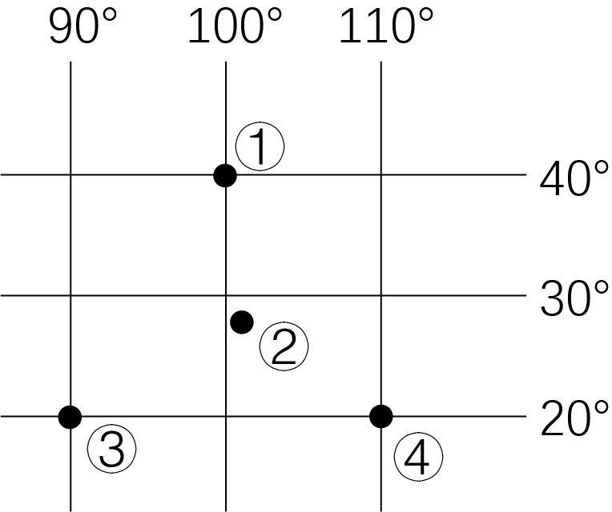
1. 与酒泉卫星发射中心所在地最接近的点是（ ）
A. ① B. ② C. ③ D. ④
2. 神舟十六号载人飞船发射这一天、下列说法正确的是（ ）
A. 太阳直射南半球 B. 衡阳昼长夜短
C. 衡阳昼最长夜最短 D. 衡阳正午日影达到一年中最短
图是利用北斗导航系统开发的某城市车载导航界面示意图。读图，完成下面小题。
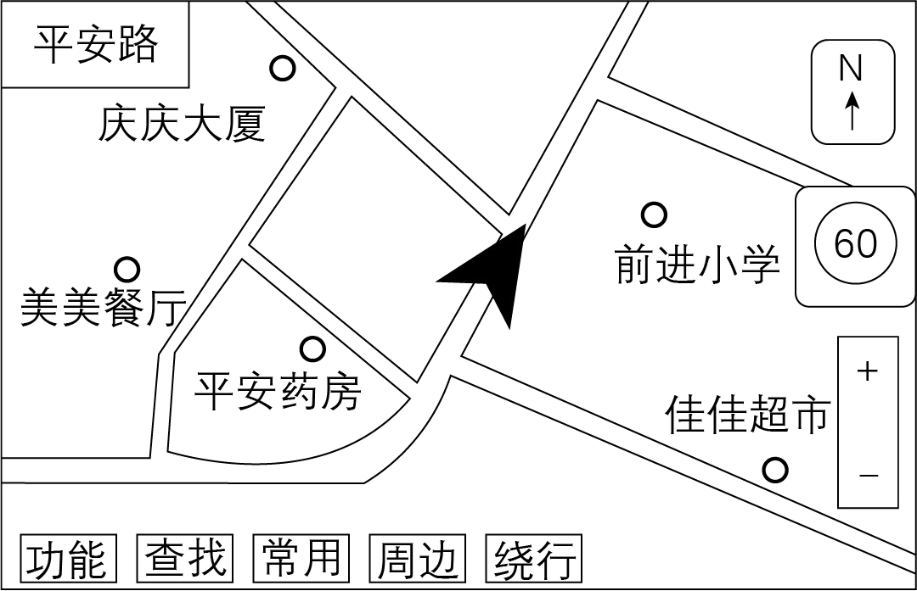
3. 图中箭头所代表汽车行进方向是（ ）
A. 正南向正北 B. 正西向正东 C. 东南向西北 D. 西南向东北
4. 如果扩大车载导航界面示意图比例尺，查找某居民小区，下列说法正确的有（ ）
①示意图显示的实地范围扩大
②示意图显示的实地范围缩小
③示意图的内容更详细
④示意图的内容更简略
A. ①② B. ③④ C. ①④ D. ②③
近年来，北极航道通航能力大大提升，白令海峡是北极航道的重要通道。读图，完成下面小题。
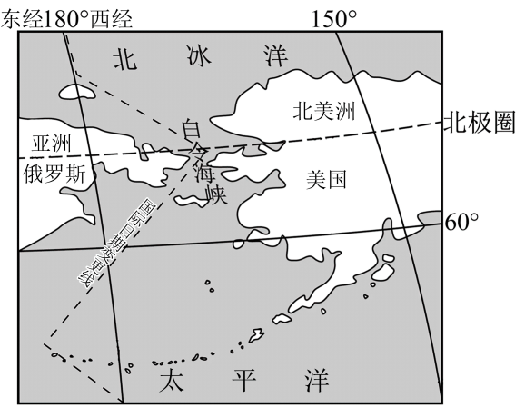
5. 白令海峡沟通了（ ）
A. 北冰洋大西洋 B. 北冰洋太平洋
C. 太平洋印度洋 D. 太平洋大西洋
6. “三线”穿越了白令海峡，“三线”是指（ ）
①亚洲与北美洲的洲界线②俄罗斯与美国的国界线③东、西半球分界线④国际日期变更线
A. ①②③ B. ②③④ C. ①②④ D. ①③④
7. 2023年5月23日12时30分，珠峰科考队员成功登顶珠穆朗玛峰，在珠峰地区新发现三叠纪海洋霸主——喜马拉雅鱼龙化石。下列说法正确的是（ ）
A. 喜马拉雅山曾经是一片海洋 B. 喜马拉雅山将会从陆地变为海洋
C. 鱼龙一定是从陆地演化而来 D. 古老的鱼龙一直生活在陆地上
8. 中国国家统计局发布的数据显示，2022年全年出生人口956万人，人口出生率为0.677%；死亡人口1041万人，人口死亡率为0.737%，人口自然增长率是（ ）
A. 1.414% B. -0.06% C. 0.06% D. 0.91%
9. 特色民居往往能反映出一个地区聚落与自然环境的关系，下列民居与其所在地的自然环境的描述对应正确的是（ ）
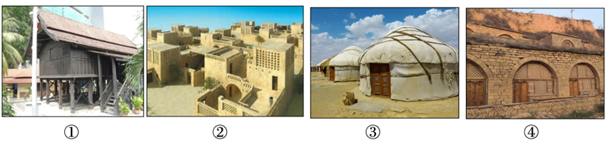
A. ①-寒冷干燥，稀树为主 B. ②-炎热多雨，树木茂密
C. ③-地势平坦，草原辽阔 D. ④-沟壑纵横，冰川广布
图是衡阳市某学校学习小组所做“影响气候的因素”分组及其数据记录。读图，完成下面小题。
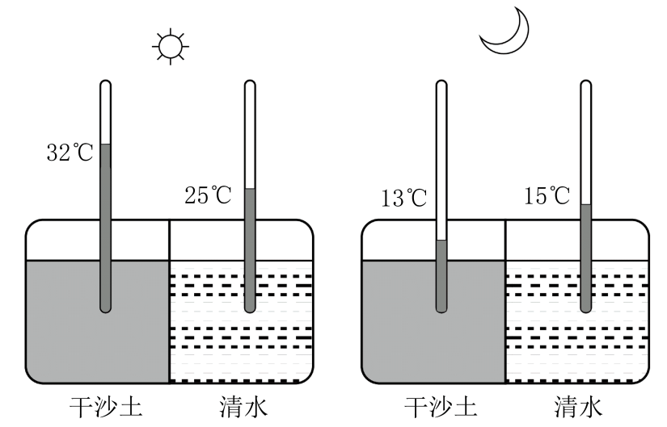
10. 此实验验证的影响气候的因素是（ ）
A. 地球的形状 B. 地球的运动
C. 海陆的分布 D. 地表的起伏
11. 通过该实验得出的正确结论是（ ）
A. 海拔越高，气温越低 B. 纬度越高，气温越低
C 白天陆地气温低于海洋气温 D. 陆地气温日较差大于海洋
12. 2023年5月28日，在南非德班举行的世界乒乓球锦标赛闭幕，中国队包揽五冠，下列有关非洲说法正确的是（ ）
A. 高原大陆，有世界上最高的高原 B. 热带大陆，是世界上最湿润的大洲
C. 国家众多，多为发达国家 D. 物产丰饶，矿产资源种类多，储量大
今年是习近平主席提出“一带一路”倡议的十周年。十年来，“一带一路”务实合作为各国发展经济、增加就业、改善民生做出了积极贡献。图是“一带一路”沿线局部地区图。读图完成下面小题。
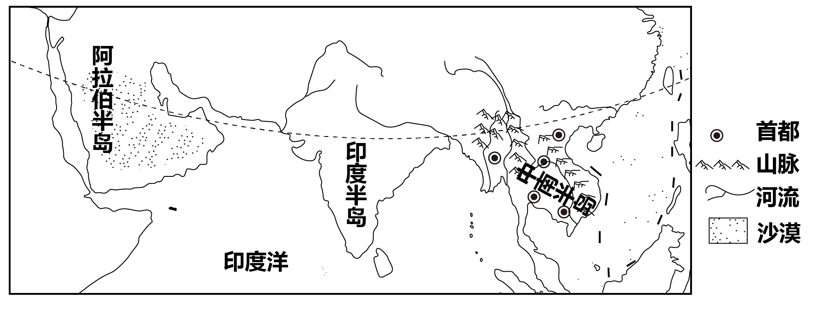
13. 下列关于图中三大半岛共同特征的叙述，正确的是（ ）
A. 北回归线穿过 B. 旱涝灾害频繁
C. 以黄色人种为主 D. 都是人口稀疏地区
14. 下列关于中南半岛说法错误的是（ ）
A. 山河相间，纵列分布 B. 大部分为热带季风气候
C. 河流由南向北注入海洋 D. 人口集中分布在冲积平原、河口三角洲以及沿海地带
15. 极地地区是研究地球环境的“天然实验室”，各国掀起了极地科学考察的热潮。中国第39次南极考察已圆满完成任务，考察队于2023年4月6日全部返回。下列说法正确的有（ ）
①南极科考队员发现当地原住居民是因纽特人
②北极地区、南极洲的代表动物分别是北极熊、企鹅
③南极地区科学考察的最佳时间是2月份
④极地酷寒，多狂风，降水丰富
A. ①② B. ②③ C. ①④ D. ③④
2023年，山东淄博、广东江门、陕西西安和浙江杭州等城市火爆出圈，完成下面小题。
16. 四个城市所在省份轮廓图代码与其名称、简称搭配正确的一组是（ ）
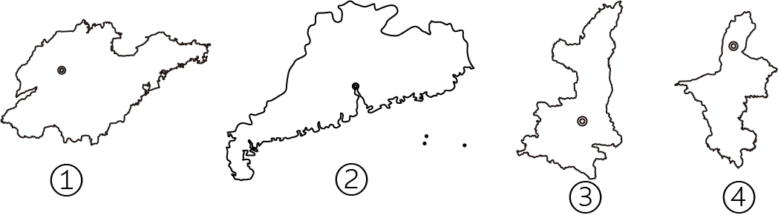
A ①-广东-粤 B. ②-山东-鲁 C. ③-陕西-秦 D. ④-浙江-沪
17. “小火炉”“小饼”“蘸料”是山东淄博烧烤灵魂二件套，山东作为面食大省，在吃烧烤的时候自然少不了面食的存在。淄博烧烤就完美的将面食融入了烧烤，下列属于山东农业生产特点的是（ ）
A. 耕地以水田为主 B. 粮食作物以小麦为主
C. 作物熟制为一年三熟 D. 油料作物以油菜为主
图示意我国植被不同的五个区域，读图，完成下面小题。
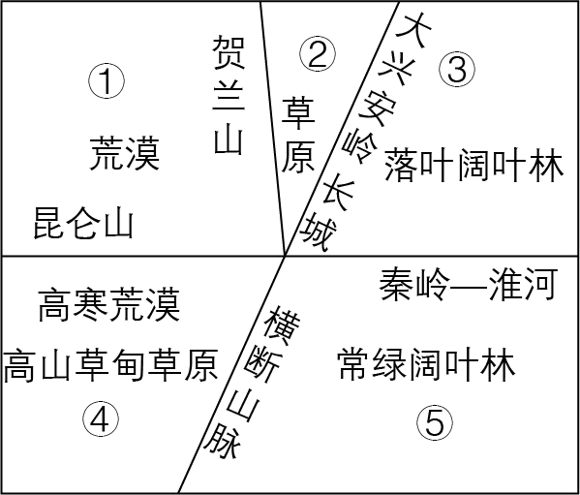
18. 我国地势呈阶梯状分布，图中山脉是阶梯分界线的是（ ）
A. 贺兰山横断山脉 B. 秦岭大兴安岭
C. 昆仑山横断山脉 D. 秦岭贺兰山
19. 关于图示区域的资源优势，叙述正确的是（ ）
A. 牧草资源主要分布在①②③区域 B. 水资源和水能资源主要分布在④区域
C. 煤炭和石油资源主要分布在⑤区域 D. 耕地资源主要分布在③和⑤区域
20. 读万卷书，行万里路。“诗仙”李白也是个“旅行者”，在旅行过程中写下了许多文习的诗篇、诗句“两岸猿声啼不住，轻舟已过万重山”描绘的景观位于（ ）
A. 长江中上游 B. 长江下游
C. 黄河中上游 D. 黄河下游
21. 第二届大湾区科学论坛于2023年5月在广州举办。本届论坛以“智汇湾区，湾和世界”为主题，认真贯彻落实实现高水平科技自立自强重要指示。港珠澳大桥是我国境内一座连接香港、珠海和澳门的桥隧工程。读下图港珠澳大桥简图，下列说法正确的有（ ）
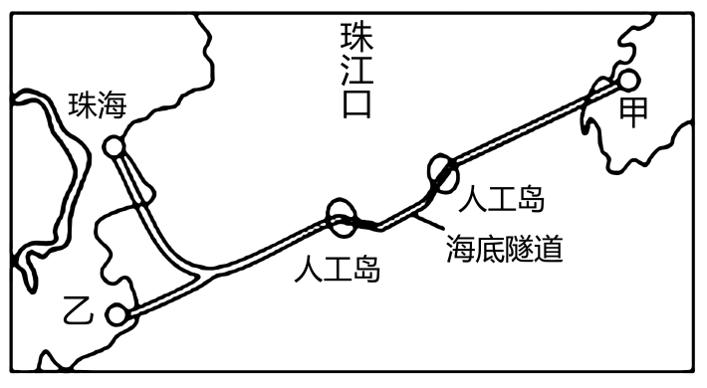
①图中甲是澳门，乙是香港
②港珠澳大桥海底隧道设计的主要原因是确保航道正常通航
③珠江三角洲与港、澳的合作模式是“前店后厂”，其中港、澳扮演“厂”的角色
④港珠澳大桥的兴建，加强了珠江口东岸和西岸的联系，有利于大湾区成为全球科技创新高地
A. ①② B. ③④ C. ②③ D. ②④
新疆天山地区的牧民，有迁移轮牧的历史传统。图示意天山迁移轮牧过程。读图并结合所学知识，完成下面小题。
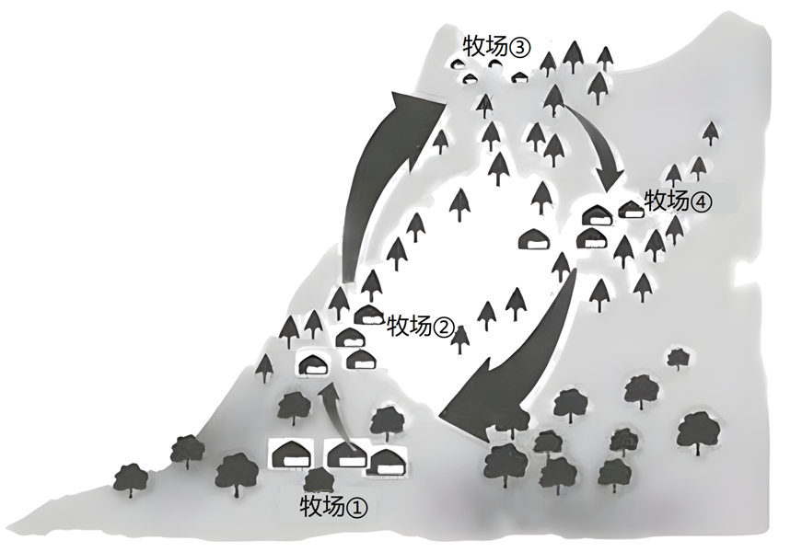
22. 影响图中四个牧场形成的主要因素是（ ）
A. 气温和降水 B. 坡向 C. 土壤 D. 风力
23. 牧民春、夏、秋、冬四季的轮牧地点排列顺序正确的是（ ）
A. ①→②→③→④ B. ②→③→④→①
C. ③→④→①→② D. ④→①→②→③
24. 建设美丽中国必须牢固树立和践行绿水青山就是金山银山的理念。下列做法不符合绿水青山就是金山银山理念的是（ ）
A. 低碳出行 B. 光盘行动
C. 节约用水 D. 使用一次性碗筷
25. 下图是某地气温曲线和降水量柱状图，下列描述错误的是（ ）
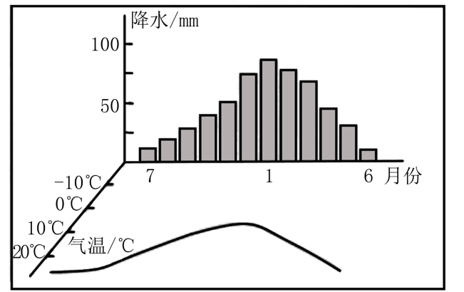
A. 该地区河流冬季有结冰期 B. 该地冬季多雨
C. 该地位于北半球大陆西岸 D. 该地适宜发展园艺业
二、综合题（本大题共5小题，除特别注明外，其他每空1分，共50分）
26. 读图文材料，完成下列问题。
材料一自2022年2月24日俄罗斯对乌克兰发起特别军事行动以来，“俄乌冲突”一直是国际关注热点。
材料二俄罗斯矿产资源丰富，工业基础雄厚。勒拿河是俄罗斯东部的河运交通命脉，下游可以通航3000吨位的船舶，航期为120~160天。
材料三图1是俄罗斯中东部简图，图2是勒拿河沿岸雅库茨克市的气候资料图，图3是乌克兰简图
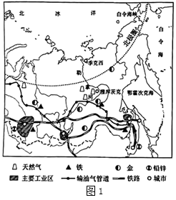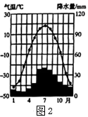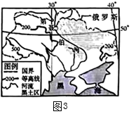
（1）我国每年从俄罗斯大量进口石油和天然气，主要采用的运输方式是____，图中俄罗斯的城市和工业区主要分布在____（北部/南部）。
（2）根据图2，分析判断勒拿河的最佳通航季节在____季，判断的理由是____。
（3）乌克兰所在的地区被称为“欧洲粮仓”。读图3，简析乌克兰农业发展的有利自然条件。
（4）俄乌冲突给俄罗斯的石油输出造成严峻考验，也会影响我国石油的供应。从长远来看，你认为应如何保障我国的能源供给？（从“开源”和“节流”两个角度至少各一点）
27. 读图文材料，完成下列问题。
材料一巴西美丽山特高压输电二期工程由中国企业承建，中国企业为项目建设提供了大量资金和技术支持，帮助该国缓解能源紧张状况，改善环境。
材料二珊瑚礁是指珊瑚群体死后其遗骸构成的容体，珊瑚一般要生长在22℃-30℃且有一定盐度的浅海中。
材料三图是巴西简图
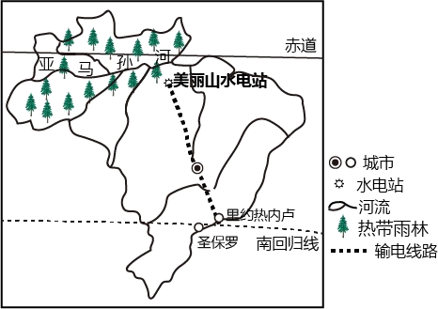
（1）美丽山特高压输电线路穿过世界面积最大的____高原及该国首都____，到达人口稠密的____沿海地区，当地官方语言为____语。
（2）巴西东北海岸海域海水温度在25℃~30℃之间，但珊瑚礁并不多。请根据材料二和所学知识，分析该海域珊瑚礁较少的原因。
（3）亚马孙平原分布着地球上面积最大的热带雨林。简述热带雨林景观特点。（试从树根、树干、枝叶等方面描述）
28. 读图文材料，完成下列问题
材料一2023年1月11日至15日，我国中东部地区今年首次出现大范围寒潮天气，多地出现入冬以来最低气温。
材料二黄河流域的水土保持率由1990年的41.49%提高到2020年的66.94%。黄土高原由黄变绿，黄河携带的泥沙显著减少，中游水土流失治理功不可没。
材料三图是侵入中国的寒潮路径示意图
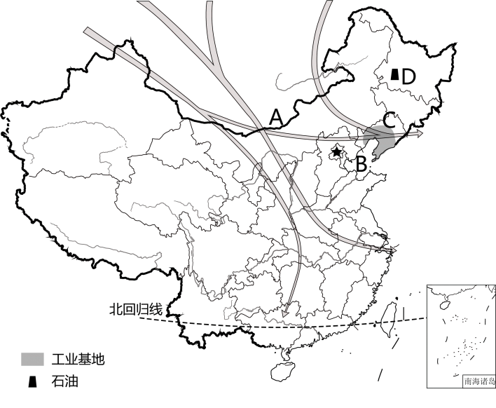
（1）读图，寒潮侵入经过邻国A____，影响海域B____海等全国大部分地区。
（2）重工业是东北地区的支柱产业，C是____工业基地，矿产地D____。
（3）结合材料一和材料三，描述寒潮经过北京时的天气特征。
（4）结合材料二，简述黄土高原植被覆盖率提高对黄河三角洲面积的影响并说明理由。
29. 读图文材料，完成下列问题。
材料一图1是南方地区简图，图2是南方地区某地梯田景观图
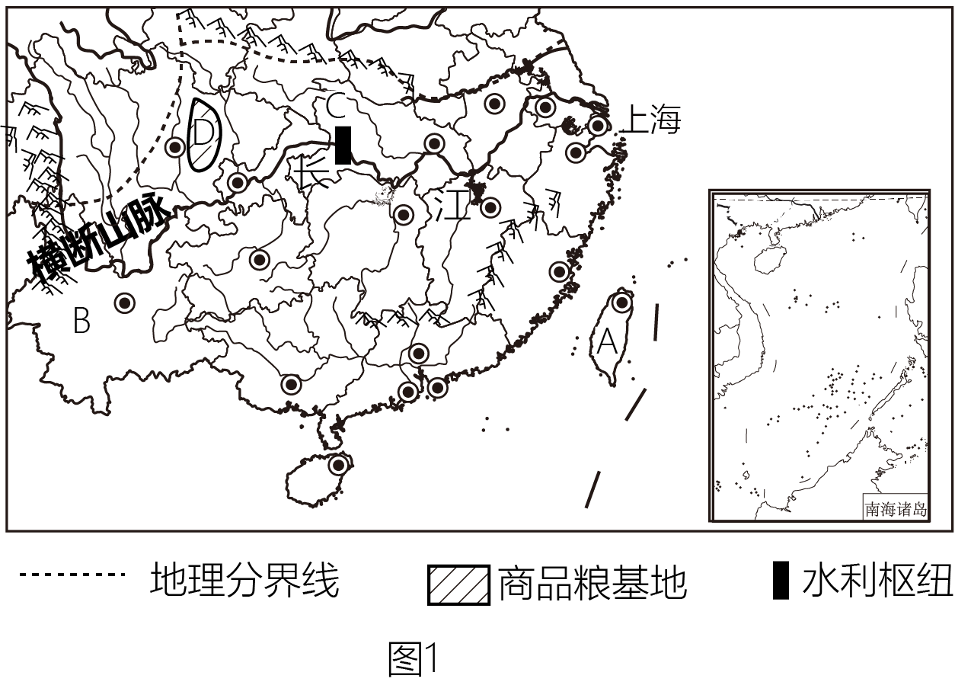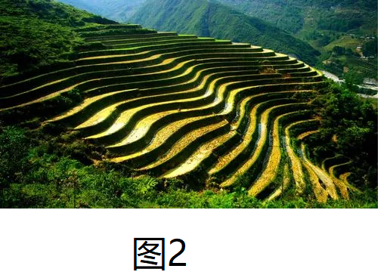
材料二2020年12月中央经济工作会议强调，保障粮食安全关键在于落实藏粮于地、藏粮于技战略。国以粮为本，粮以种为先，种以土为源。藏粮于地、被粮于技强调的是从耕地和技术两个方面保障粮食安全。
（1）岛屿A____是中国第一大岛，两岸人民同为中华民族。我国少数民族最多的省级行政单位B____省。
（2）C____是我国最大的水利枢纽，商品粮基地D是____。
（3）根据所学知识，简述在南方丘陵坡地修筑梯田的积极意义。
（4）为保障我国粮食安全和生态可持续发展，请你为我国粮食种植提出可行性建议。（从耕地和技术两个角度至少各一点）
30. 读图文材料，完成下列问题。
材料一：传统村落是活着的历史。衡阳市常宁市庙前镇中田村等15个古村落被列入湖南省传统村落名录。中田村古民居是湖南省保存完好、规模最大的明清古建筑。民居坐南朝北，整个建筑群气势恢宏，规划整齐、无廊无檐，雕刻精美……并具有完整的排水设施。
材料二：图1是湖南省简图，图2是湖南省西部某地等高线地形图与铁路线路布局，图3是常宁市庙前镇中田村景观图
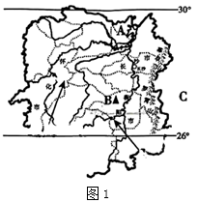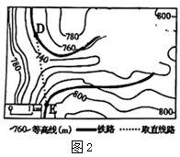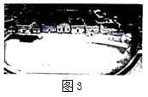
（1）湖南省地处五带中的____带，大部分位于A____湖以南，风景优美，人杰地灵，风景名胜区B南岳____是中华五岳之一。
（2）湖南省地形以山地和丘陵为主，东部以幕阜山和罗霄山为界与C____省相邻。
（3）读图2，若规划建设的高速铁路经过D和E，你选择采用取直线路还是“灯泡”形线路？并说明理由。
（4）全面推进乡村振兴战略。坚持“保护为先、利用为基、传承为本”原则，以“留住乡亲、护住乡土、记住乡愁”为目标，当前，传统村落保护已形成广泛社会共识，工作成效显著。如何保护与发展中田村等古村落，说说你的看法。

